中国职业技术教育学会

关于举办“全国职业院校学生职业化塑造
与企业用人导向高级研修班”的通知
职教培联字(2014)64号
各有关单位：
为深入学习贯彻习近平总书记关于发展职业教育重要批示和全国职业教育工作会议精神，提高学生职业化塑造能力及就业质量，中国职教学会培训交流部拟于2014年11月14—17日在上海举办“全国职业院校学生职业化塑造与企业用人导向高级研修班”，请各单位积极组织有关人员参加。培训结束颁发培训结业证书，培训课时计入在职干部继续教育学时。现将有关事宜通知如下：
一、培训内容
      - 职业院校职业素养教育体系创新——素养、理念、艺术、牧者
- 教师应具备的基本素养。
- 树立以学生为本的“三生育人理念”。
- 讲究方法、探索规律、提升育人质量。
- 学生心灵的牧者。
2.企业用人的导向及素质要求
- 职业素质冰山模型。
- 职业能力的分类。
- 核心能力是学生就业与职业转换的通行证。
- 九大核心能力培养标准。
- 企业用人的素质导向。
- 学校育人与企业用人如何对接。
3.职业核心能力培养
（1）学习进步能力培养。
（2）自我管理能力培养。
（3）任务完成能力培养。
（4）沟通交流能力培养。
（5）表达说法能力培养。
（6）解决问题能力培养。
- 创新思考能力培养。
- 团队合作能力培养。
4.学生向职业人转变的教育途径及职业化塑造要点
- 职业人的特征与企业人的要求。
- 职业院校育人理念的转变。
- 职业行为规范塑造的七个要点。
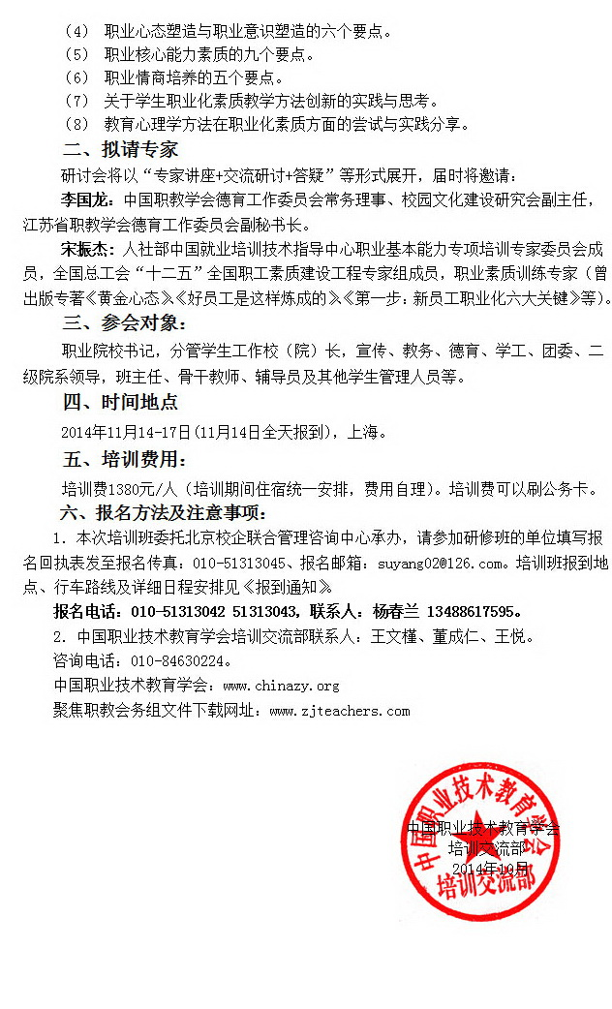

附件：
“全国职业院校学生职业化塑造与企业用人导向高级研修班”
报名回执表（上海）
联系人：杨春兰 13488617595 电话：010-51313042 51313043
报名回执请回传至：010-51313045 或 suyang02@126.com
单 位
邮 编
具体联系
地 址
联 系 人 |  |  |  |  | 手机号
联系电话  （含区号） | 办公：  传真： |  |  |  | E-mail  (电子邮箱)
具体报名人员如下：
姓 名 | 性别 | 民 族 | 部门 | 职务 |  | 联系电话（手机）
注：请代表务必填写手机及电子邮件，以便会务组及时与您取得联系！

